**分层作业前、后学生数学学习状态调查报告**

按时间分别开展了“数学分层作业前学生学习情况问卷调查”（图1）和“分层作业后学生学习状态问卷调查”（图13），了解学生的数学作业时间、兴趣、态度、习惯、准确性等情况，征询分层作业设计的意见建议，并利用“问卷星”进行了数据统计与分析，反映出学生总体学习状态的变化情况。现报告如下：

**一、对分层作业前学生学习情况的分析：**

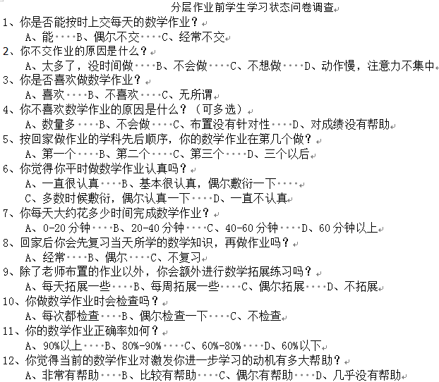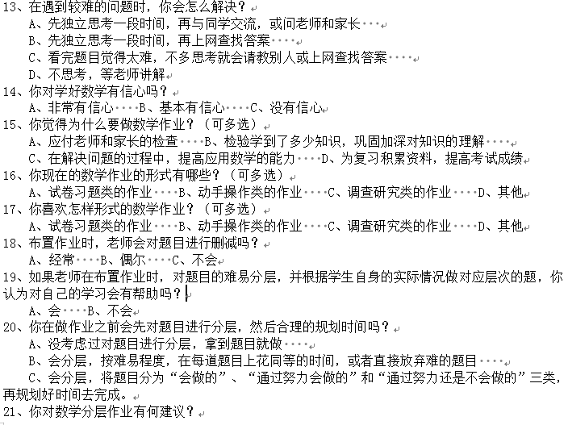

（图1 调查分层作业前学生学习状态的问卷）

（1）根据第3、5题可知学生大部分是喜欢做数学作业的，如图2、图3，而第4题体现了不喜欢的原因，如图4。根据第1、6题可知学生的作业态度也还不错，如图5、图6，而第11题说明正确率因人而异，出现层次差异，如图7。

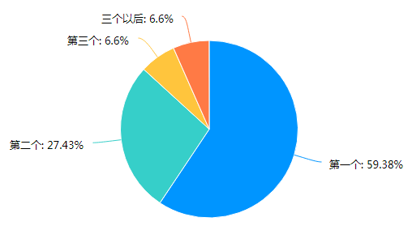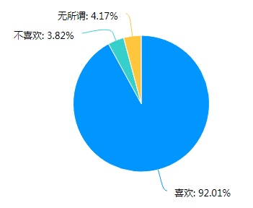喜欢 51

（图2） （图3）

44 55

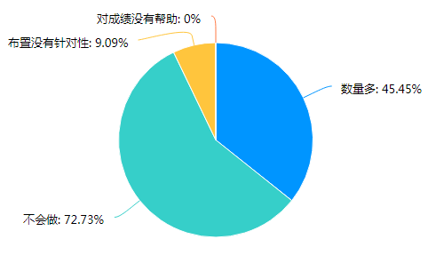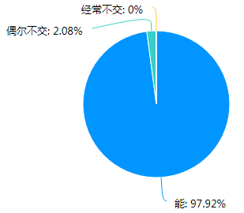

（图4） （图5）

52 55

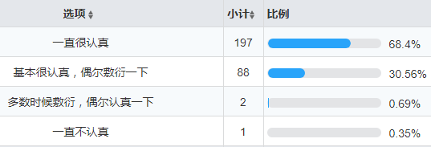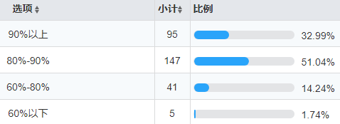

（图6） （图7）

（2）根据第8、10、13题可以知道学生复习与检查的习惯并不是十分理想，遇到难题时会有上网查答案的习惯出现，如图8、图9、图10。

6070

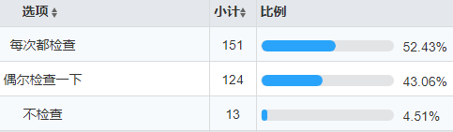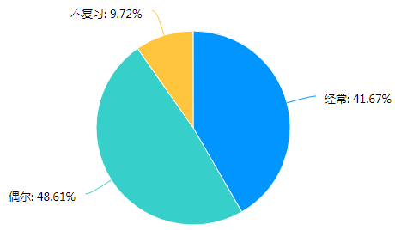

（图8） （图9）

50

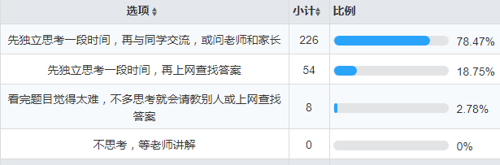

（图10）

（3）根据第19、20题可以知道94%的学生赞同分层作业，也会自主实行，如图11、图12。

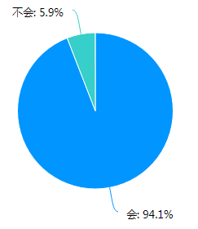

（图11）

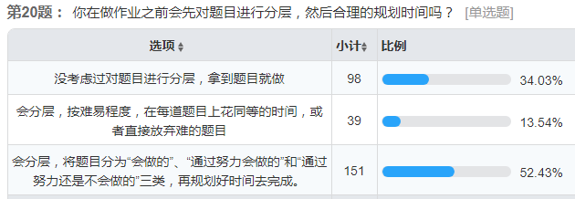

（图12）

（4）第21题向家长与学生征询了分层作业的建议，绝大部分家长提出了赞同的声音，部分家长给出了建议，呈现以下27条：

501

2

5

11

35

16

9

12

17

19

18

15

20

21

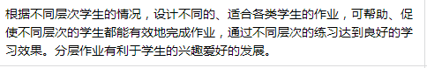

2631

28

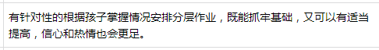

30

33

43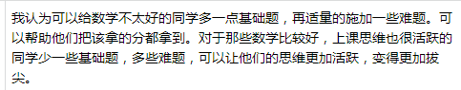

40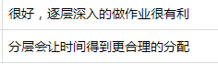

42

**二、对分层作业后学生学习状态的分析：**

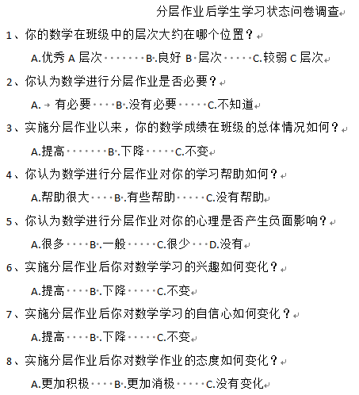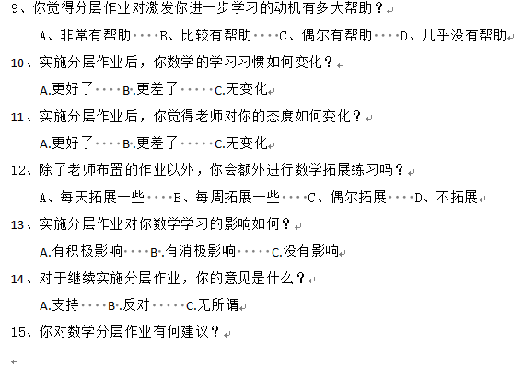

（图13 调查分层作业后学生学习状态的问卷）

1. 根据第2题知道学生对自己数学的层次有基本的判断，如图14。根据第3、4、5题知道86%的学生认为分层作业是有必要的，对数学的学习有帮助，69%的学生成绩得到了提高，也有一些变化不大，如图15、图16、图17。

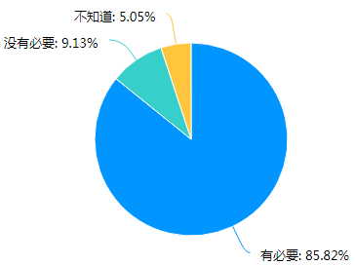1 3

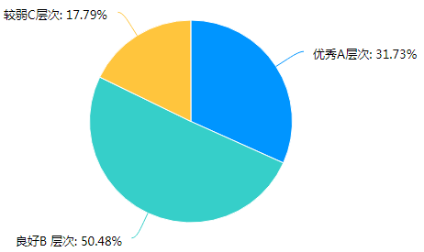

（图14） （图15）

**75**

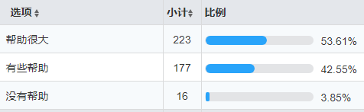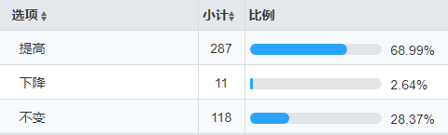

（图16） （图17）

（2）根据第7、8、9、11题可知，实施分层作业后，在数学学习兴趣、自信心、作业态度和学习习惯等方面，70%左右的学生都有了提高和改善，少部分学生没有变化，下降的很少，如图18、图19、图20、图21。

**1315**

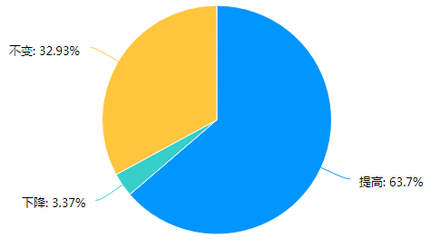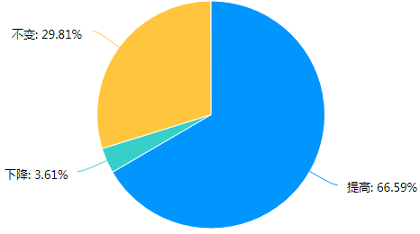

（图18） （图19）

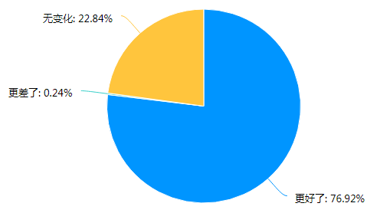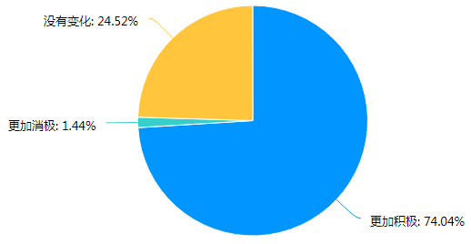**1720**

（图20） （图21）

1. 根据第14、15题可知，85%左右的学生支持继续实施分层作业，认为对数学学习的影响有积极作用，如图22、图23。根据第6题发现，对6%的学生而言，分层作业有很大的心理负担，如图24，需要教师做好疏导工作。

**24**

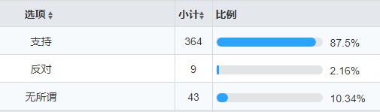

（图22）

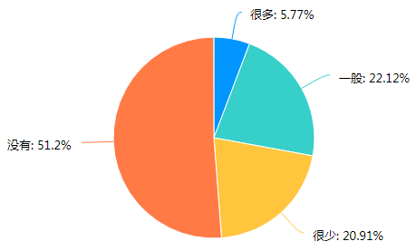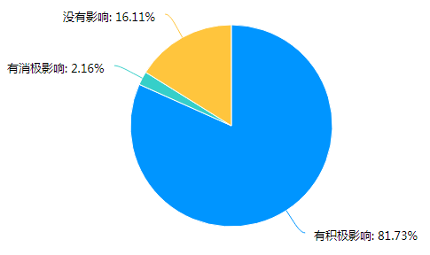**1122**

（图24）

（图23）

总体而言，分层作业对学生数学的学习有明显的促进作用，在后续的实施过程中仍需不断观察了解学生学习状态的变化，为数学分层作业的精准设计的实施和客观评价提供依据。